Урок 33

ИНЖЕНЕРНАЯ ЗАЩИТА НАСЕЛЕНИЯ ОТ ЧРЕЗВЫЧАЙНЫХ СИТУАЦИЙ МИРНОГО И ВОЕННОГО ВРЕМЕНИ

Предмет: ОБЖ.
Класс: 10.
Модуль 3. Обеспечение военной безопасности государства.
Раздел 5. Основы обороны государства.
Глава 12. Гражданская оборона – составная часть обороноспособности страны.
Урок №33. Инженерная защита населения от чрезвычайных ситуаций мирного и военного времени.
Дата проведения: «____» _____________ 20___ г.
Урок провёл: учитель ОБЖ Хаматгалеев Э. Р.

Цель: рассмотреть основы инженерной защиты населения от чрезвычайных ситуаций мирного и военного времени.

Ход уроков

- Организация класса.

Приветствие. Проверка списочного состава класса.

- Сообщение темы и цели урока.

- Актуализация знаний.

- С какой целью создаются системы оповещения населения при угрозе возникновения чрезвычайных ситуаций?
- Как организованы централизованные системы оповещения населения в чрезвычайных ситуациях?
- Для каких целей создаётся единая дежурно-диспетчерская служба на базе телефона 112?
- Как вы будете действовать, если по радио услышали об угрозе наводнения (например, в результате гидродинамической аварии) и распоряжение об эвакуации? Что возьмёте с собой в первую очередь? Обоснуйте свой ответ.

- Проверка домашнего задания.

Заслушивание ответов нескольких учеников на домашнее задание (по выбору учителя).

- Работа над новым материалом.

Инженерная защита населения от опасностей, возникающих при ведении военных действий или вследствие этих действий, осуществляется заблаговременно в мирное время и включает в себя накопление фонда защитных сооружений в городах, населённых пунктах и на объектах.
Инженерная защита населения в первую очередь осуществляется в защитных сооружениях гражданской обороны, к которым относят убежища, противорадиационные укрытия и простейшие укрытия.
Защитные сооружения могут быть построены как заблаговременно, так и по особому указанию. Заблаговременно строят, как правило, отдельно стоящие или встроенные в подвальную часть здания сооружения, рассчитанные на длительный срок эксплуатации. Необходимо отметить, что укрытие населения в защитных сооружениях является наиболее надёжным способом защиты от современных видов оружия. Защитные сооружения в первую очередь предназначены для защиты от воздействия воздушной ударной волны.
Перспективное направление, особенно для мегаполисов – защита в искусственных и естественных подземных пространствах (метрополитен, подземные выработки, пустоты и т. п.).

Убежища

К убежищам относят сооружения, обеспечивающие наиболее надёжную защиту людей от всех поражающих факторов ядерного взрыва – ударной волны, светового излучения, проникающей радиации (включая и нейтронный поток), радиоактивного заражения. Убежища защищают также от ОВ и биологических средств, от высоких температур и вредных газов в зонах пожаров, от обвалов и обломков разрушений при взрывах.
Люди могут находиться в убежищах длительное время (рис. 4). Даже в заваленных убежищах безопасность обеспечивается в течение нескольких суток.

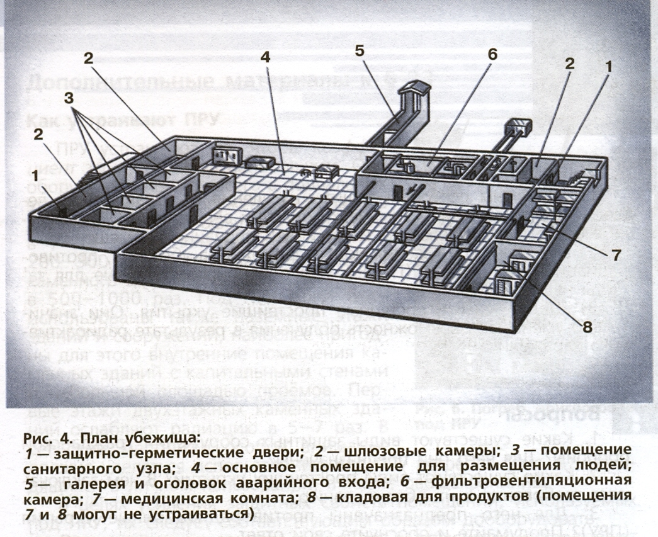

Противорадиационные укрытия (ПРУ) и укрытия, приспособленные для защиты населения

Противорадиационные укрытия (ПРУ) обеспечивают защиту людей от ионизирующих излучений при радиоактивном заражении (загрязнении) местности (рис. 5). Кроме того, они защищают от светового излучения, проникающей радиации (в том числе и от нейтронного потока) и частично от ударной волны, а также от непосредственного попадания на кожу и одежду людей радиоактивных, отравляющих веществ и биологических средств.

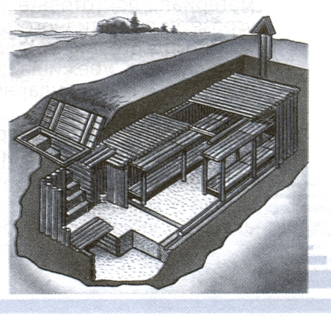

Рис. 5. Отдельно стоящее противорадиационное укрытие (ПРУ)

Защитные свойства ПРУ от радиоактивных излучений оцениваются коэффициентом защиты, который показывает, во сколько раз уровень радиации на открытой местности на высоте 1 м больше уровня радиации в укрытии. Иными словами, коэффициент защиты показывает, во сколько раз ПРУ ослабляет действие радиации, а следовательно, и дозу облучения людей.

- Выводы.

- Основным способом защиты населения от отравляющих веществ (ОВ) и аварийно химически опасных веществ (АХОВ) является его укрытие в убежищах и загерметизированных помещениях.
- Защитные сооружения подразделяются на убежища, противорадиационные укрытия (ПРУ) и укрытия, приспособленные для защиты населения.
- Щели – самые доступные простейшие укрытия. Они значительно уменьшают возможность облучения в результате радиоактивного заражения.

- Вопросы.

- Какие существуют виды защитных сооружений гражданской обороны? Для чего они предназначены?
- Какие существуют виды простейших укрытий? В чём заключаются требования к их оборудованию?
- Для чего предназначены противорадиационные укрытия (ПРУ)? Продумайте и обоснуйте свой ответ.

- Задания.

- Используя раздел «Дополнительные материалы» и специальную литературу, подготовьте сообщение на тему «Мероприятия, необходимые для усиления защитных свойств помещений, используемых под противорадиационные укрытия (ПРУ)».
- Используя специальную литературу и пройденный в 8 классе материал, подготовьте сообщение на тему «Как действовать при угрозе радиоактивного заражения».
- Подготовьте сообщение о том, как с помощью своих защитных свойств убежища защищают от всех поражающих факторов ядерного взрыва (ударной волны, светового излучения, проникающей радиации и др.).
- Подберите примеры из специальной литературы, как защитные сооружения спасали население от чрезвычайных ситуаций мирного времени.

- Дополнительные материалы к §33.

Как устраивают ПРУ

ПРУ устраивают так, чтобы коэффициент защиты их был наибольшим. Они оборудуются прежде всего в подвальных этажах зданий и сооружений. Подвалы в деревянных домах ослабляют радиацию в 7-12 раз, в каменных зданиях – в 200-300 раз, а средняя часть подвала каменного здания в несколько этажей в 500-1000 раз. Под ПРУ могут быть использованы также наземные этажи зданий и сооружений, наиболее пригодны для этого внутренние помещения каменных зданий с капитальными стенами и небольшой площадью проёмов. Первые этажи двухэтажных каменных зданий ослабляют радиацию в 5-7 раз. В сельской местности особое внимание должно уделяться использованию под ПРУ погребов (рис. 6), находящихся в личном пользовании, а также овощехранилищ.
В целях усиления защитных свойств помещений, используемых под ПРУ, их следует соответствующим образом дооборудовать.

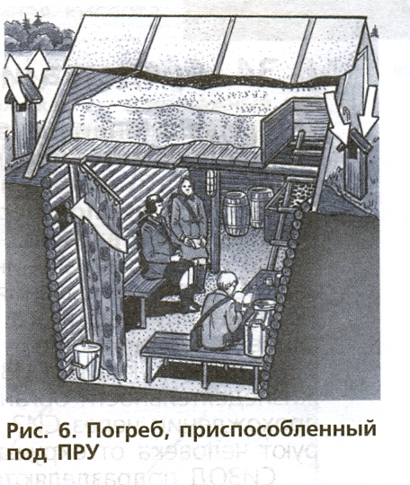

Для повышения защитных свойств в помещении заделывают оконные и лишние дверные проёмы, насыпают слой грунта на перекрытие и делают, если нужно, грунтовую подсыпку снаружи у стен, выступающих выше поверхности земли. Герметизация помещений достигается тщательной заделкой трещин, щелей и отверстий в стенах и потолке, в местах примыкания оконных и дверных проёмов, стыков отопительных и водопроводных труб; подгонкой дверей и обивкой их войлоком с уплотнением притвора валиком из войлока или другой мягкой плотной ткани.
Дооборудование подвальных этажей и внутренних помещений зданий повышает их защитные свойства в несколько раз. Так, коэффициент защиты оборудованных подвалов деревянных домов повышается примерно до 100, каменных домов – до 800-1000. Необорудованные погреба ослабляют радиацию в 7-12 раз, а оборудованные – в 350-400 раз.
Наиболее доступными простейшими укрытиями являются щели – открытые и особенно перекрытые. Если, к примеру, люди укроются даже в простых, открытых щелях, то вероятность их поражения ударной волной, световым излучением и проникающей радиацией ядерного взрыва уменьшится в 1,5-2 раза по сравнению с пребыванием на открытой местности, а возможность облучения в результате радиоактивного заражения – в 2-3 раза.

- Окончание урока.

- Домашнее задание. Подготовить к пересказу §33 «Инженерная защита населения от чрезвычайных ситуаций мирного и военного времени»; выполнить повариантно задания 1 – 4 (с. 175).
- Выставление и комментирование оценок.

